珠海市2025年2月空气质量状况

2025年2月我市空气质量综合指数为2.75，较2024年同期空气质量总体有所下降（2024年2月为2.41），全市六项污染物中SO₂均值同比持平，CO均值同比下降，其余污染物均值同比上升。
按照《环境空气质量标准》（GB3095-2012）评价，2025年2月空气质量达标率为100%，较2024年持平，有效监测天数共28天，其中：优18天；良10天；优良天数共计28天，同比持平。

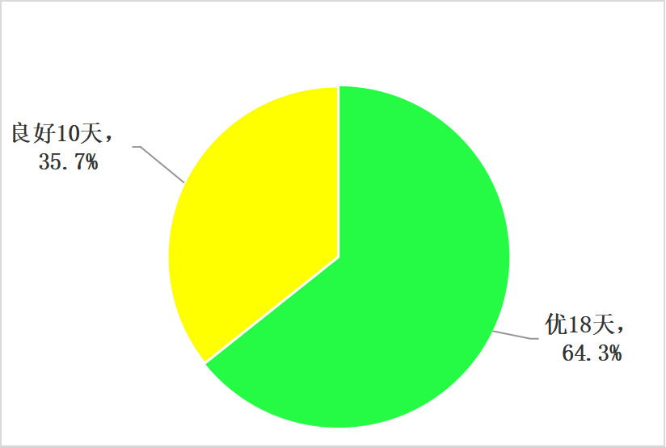
图1 2025年2月空气质量等级分布图

珠海市2025年1-2月空气质量状况

2025年1-2月我市空气质量总体较2024年同期有所下降（2025年1-2月空气质量综合指数为3.33，2024年1-2月为3.06），全市六项污染物中CO均值同比下降，其余污染物均值同比上升。
按照《环境空气质量标准》（GB3095-2012）评价，2025年1-2月空气质量达标率为100%，较2024年同期上升1.7个百分点，有效监测天数共59天，其中：优26天，良33天；优良天数共计59天，同比持平。
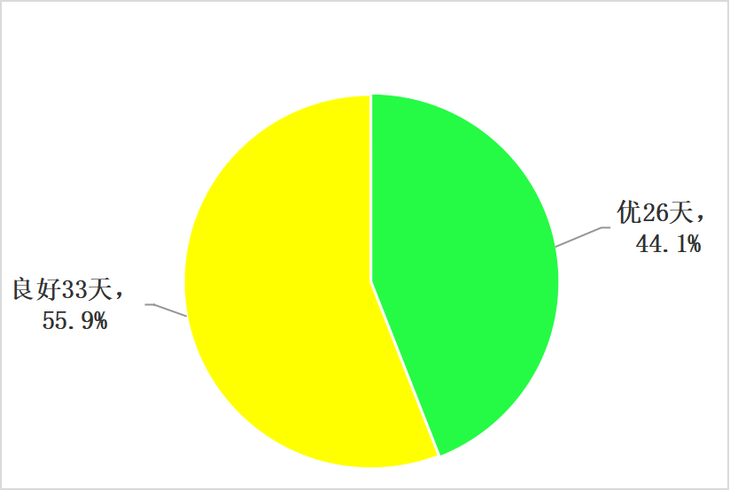
图2 2025年1-2月空气质量等级分布图

